JSP默认打开方式

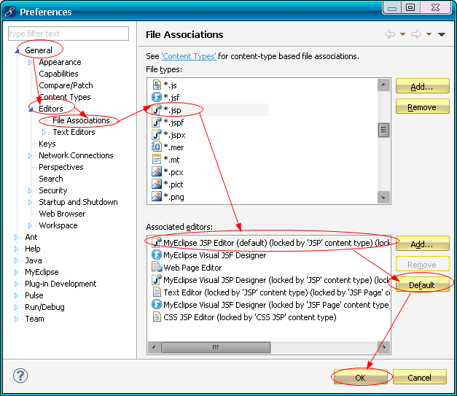

Servlet模板

到MyEclipse安装目录\common\pugin

替换：com.genuitec.eclipse.wizards_9.0.0.me201108091322.jar文件！

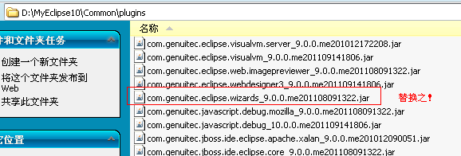

创建Filter

new 🡪others 🡪 搜索:filter 🡪 总是 🡪确定